**紫外-可见-近红外分光光度计 线上预约—操作流程参考**

**预约测试流程：**

1. 按照预约流程在分析测试管理服务平台上预约本机器的时间。
2. 在自己课题组老师确认费用后，联系管理员进行预约时间确认和门卡借用。
3. 在测试时间前，提前联系拿到门卡或让管理员开门后，在经过培训后上机测试。
4. 测试完成后，打扫实验台卫生，在实验本上登记使用时长和样品测试项目，关闭实验室灯光即可关门离开，除湿器和空调常开不需要关闭。

注意事项：自24年9月份开始，统一两周/四周上机培训一次，需要培训的同学留意系统公告发布。培训内容，主要针对250-2500nm波段包括红外、紫外、可见光三个波段的吸收、透过、漫反射、颜色测量等测试，主要介绍机器原理以及测试所用的模具，以及参数设置细节，之前测试有疑惑的同学也可以预约参加，携带有测试疑问的样品。急需测试的请单独联系管理员。

设置参数注意事项请参考实验记录本。

**预约费用参考：**

|  |  |  |  |  |
| --- | --- | --- | --- | --- |
| 仪器 | 管理员 | 预约类型 | 收费类型 | 收费标准 |
| 分光光度计  0503129Q | 王松乐 | 送样预约 | 吸收/透过光谱 | 校内25元/样，校外50元/样 |
| 漫反射 | 校内40/样，校外80/样 |
| 一个样测试超过半个小时，多加收一个样的费用 | |

**借卡/管理员联系方式：**

联系方式/微信：17767370527，办公室：和同苑9幢材1-525，优先短信/微信联系。

**系统预约流程：**

1、浙江大学分析测试管理服务平台https://atc.zju.edu.cn/——左上角：统一认证登陆——点击个人中心，进入系统

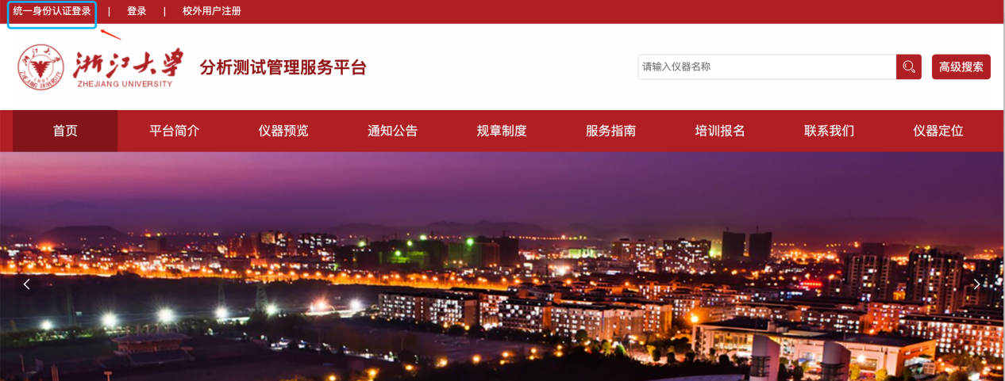

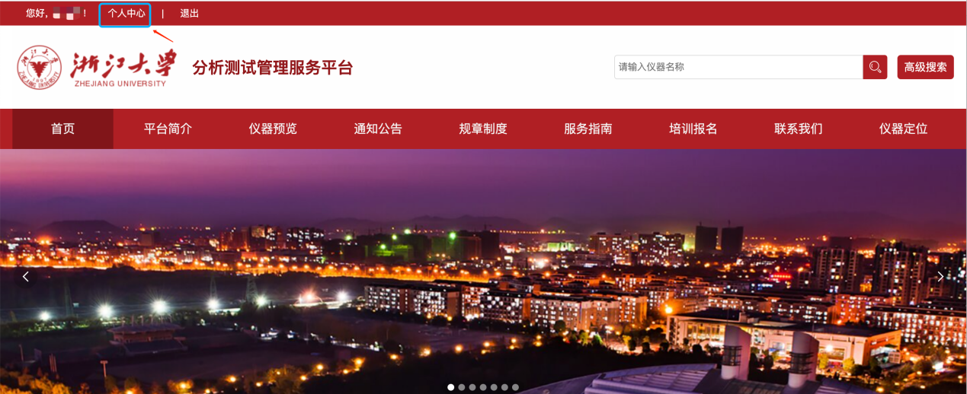

1. 分光光度计（0503129Q）：仪器预约——输入资产编号，搜索——送样预约——选择收费类型，填写对应的时间段、样品名称、勾选经费卡等，提交即可

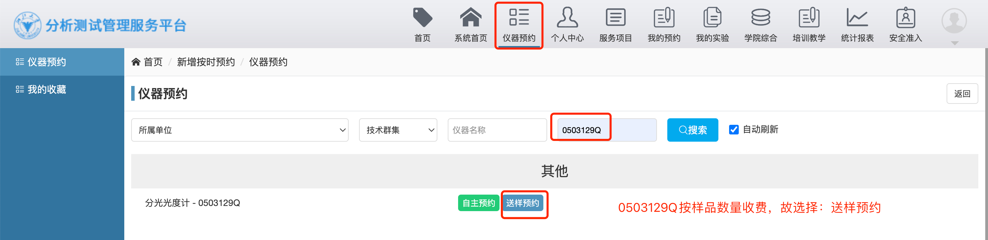

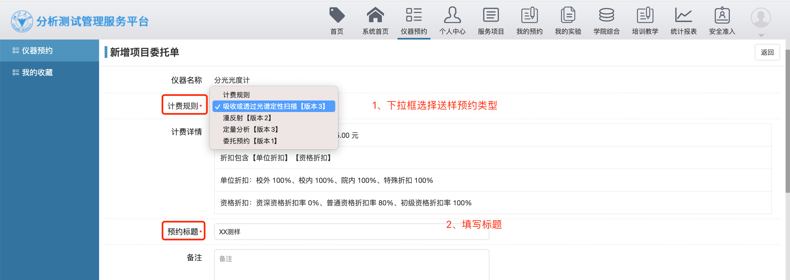

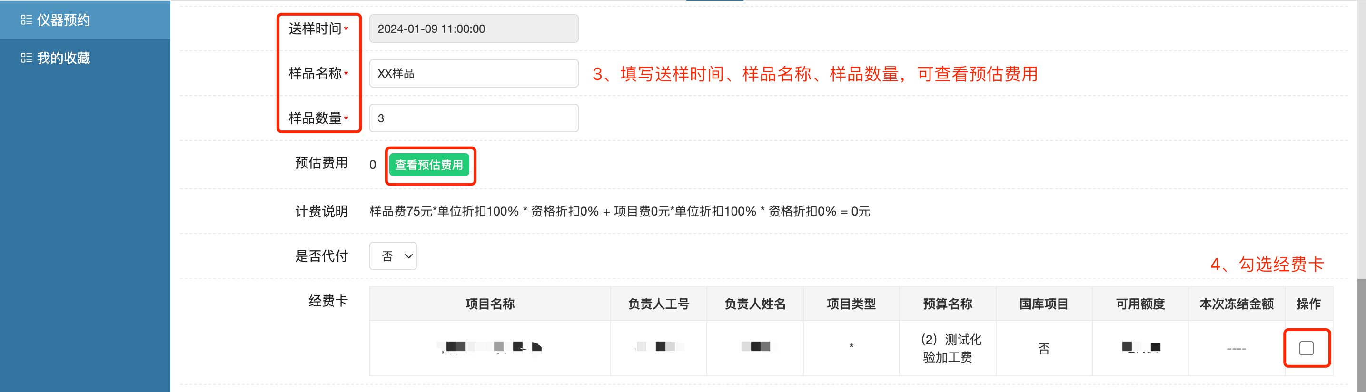

机器测试相关需知：

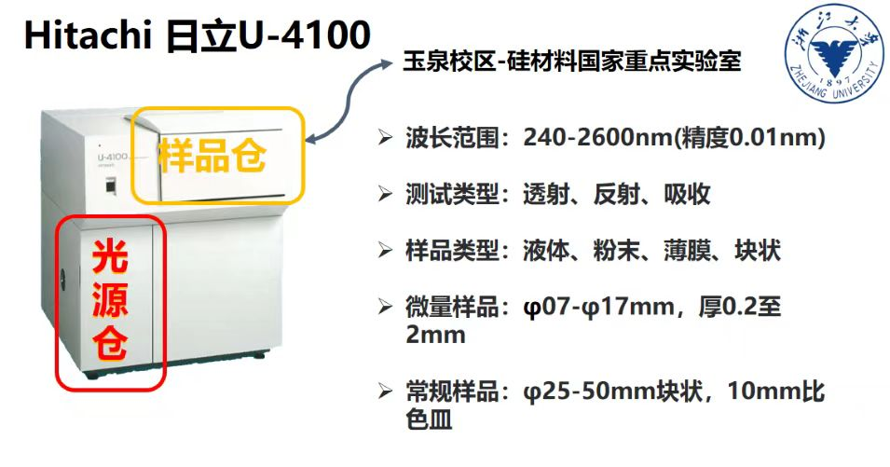

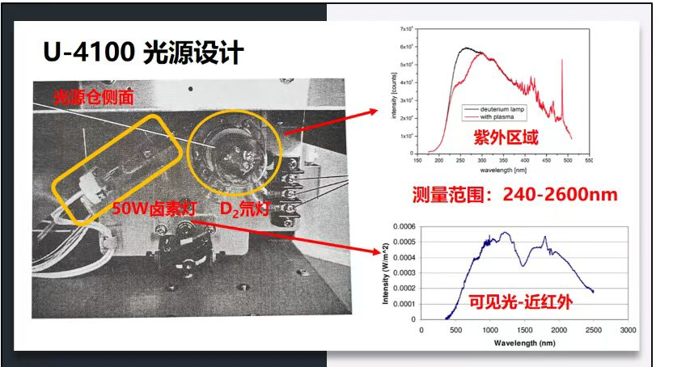

**参考书籍：**

《波谱原理及解析》 第二章

《分析化学手册》 第二章

《仪器分析教程》 第四章

《紫外-可见吸收光谱分析技术》

**U-4100相关参考文献：**

1. 电池的吸光性能*DOI:10.1016/j.nanoen.2016.05.040
2. 玻璃的透光性能*DOI:10.1002/adom.202300445
3. 织物反射的颜色*DOI:10.1021/acsami.1c17288
4. 薄膜-钙钛矿的透光率*DOI:10.1002/adma.202201303
5. 块状-玻璃的吸收*DOI:10.1002/adom.202101632
6. 溶液-前驱体的基团变化*DOI:10.1002/adom.202102320
7. 粉末-TiO2纳米颗粒的吸收*DOI:10.1039/C4DT00924J
8. 无机-Pt纳米颗粒的稳定性测试*DOI:10.1002/advs.201700056
9. 有机物-浓度测量*DOI:10.1002/adfm.202303370
10. 生物检测-标记合成*DOI:10.1021/acsami.6b04579
11. 环境-抗生素的监测与降解*DOI:10.1016/j.apsusc.2023.158990

**光源定期维护/质量监测 – 2024.7.27（管理员测试）**

* **WI/DI光源**

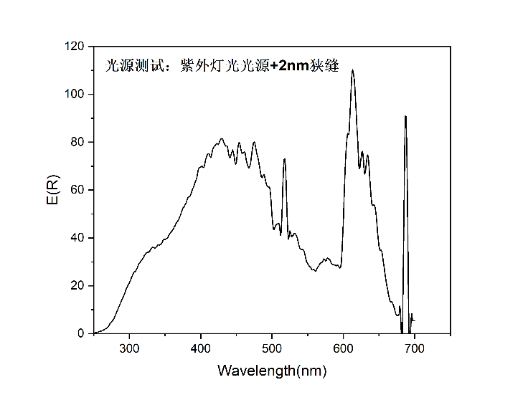 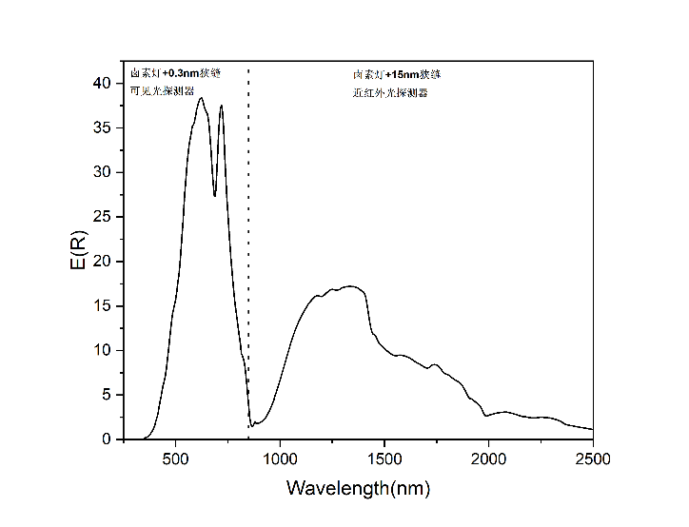

* **光源定期维护/质量监测 – 2024.4.21（日立总工程师测试）**

